МАДОУ «Детский сад «Радуга»

Среднесрочный проект
для детей средней группы
«Страна безопасности»

Подготовила и провела
Воспитатель: Платонова А.П

Г. Усолье 2022г.
Среднесрочный проект в средней группе
Название проекта: «Страна безопасности»
Вид проекта: познавательный, игровой.
Среднесрочный – 1 месяц
Участники проекта:
Группа,
Воспитатели,
Родители.
Образовательные области:
Социально-коммуникативное развитие;
Познавательное развитие;
Речевое развитие;
Художественно-эстетическое развитие;
Физическое развитие.
Актуальность проблемы:
Может возникнуть вопрос: зачем объяснять детям особенности движения транспорта, если малыш все равно переходит дорогу, только держась за руку взрослого? Не преждевременна ли работа по знакомству детей с правилами обращения с пожароопасными предметами? Быть может не стоит забивать голову детям правилами поведениями при контактах с незнакомыми людьми? Ведь пока еще они не ходят самостоятельно по улице, не остаются одни дома и всегда находятся под вашим наблюдением?
Но мы всегда должны помнить о том, что формирование сознательного поведения – процесс длительный. Это сегодня ребенок всюду ходит за ручкой с мамой, а завтра он станет самостоятельным.
Итак, работа по обучению детей правилам грамотного поведения на улице, на природе и дома – это работа не одного дня. Для того, чтобы она принесла результаты, недостаточно одного занятия или беседы с детьми. Работа должна быть систематической. И еще одно важное требование: детям недостаточно только теоретических знаний, они должны применять их на практике, опираясь на примеры взрослого.
И если теоретические знания мы можем обеспечить детям в детском саду, то их практическое проявление целиком ложится на плечи родителей.
Проблема: 90% детей нарушают правила безопасного поведения и безопасности жизнедеятельности, даже если им об этом говорили не раз.
Цель проекта: Формирование у детей навыков безопасного поведения, умения адекватно действовать в неординарных ситуациях.
Задачи проекта:
Для детей:
1. Формировать навыки безопасного поведения в различных ситуациях дома, на улице, в общественных местах, в природе;
2. Закреплять правила дорожного движения и практические навыки поведения в условиях игрового пространства;
3. Познакомить со средствами пожаротушения;
4. Содействовать осознанию каждым ребёнком безопасной жизнедеятельности;
5. Развивать умение наблюдать за поведением людей, их умением вести себя в различных ситуациях, проявлять сочувствие, помощь;
6. Обучать детей применять свои знания в конкретных ситуациях;
7. Обогащать речь детей посредством произведений художественной литературы;
8. Развивать такие интегративные качества личности, как любознательность, активность, способность управлять своим поведением и планировать свои действия на основе первичных, ценностных представлений о собственной безопасности;
Для педагогов:
1. Создать информационную базу: ознакомление с методическими разработками по данной теме.
2. Создать условия: для благополучного и комфортного состояния детей при реализации данного проекта.
Для родителей:
1.Повышать активность родителей воспитанников и других членов семей в участии в различных формах партнерства с ДОУ
2.Активизировать родителей к совместной деятельности.
3.Расширять педагогическую грамотность родителей по вопросам безопасного поведения.
Продукты проекта:
Квест – игра «Путешествие в страну безопасности»
Организация выставки творческих работ «Безопасность глазами детей»
Участие в городском конкурсе «Зеленый огонек»
Ожидаемые результаты по проекту
Для детей:
1.У детей сформированы навыки безопасного поведения в различных ситуациях дома, на улице, в общественных местах, в природе;
2. Имеются устойчивые знания о правилах дорожного движения и практические навыки поведения в условиях игрового пространства.
3. Дети имеют представления о средствах и способах пожаротушения.
4. Каждый ребёнок осознанно стремится к безопасной жизнедеятельности.
5. Способны управлять своим поведением и планировать свои действия на основе первичных, ценностных представлений о собственной безопасности.
Для воспитателя:
1.Улучшение работы по взаимодействию с родителями.
Для родителей:
1.Активное участие родителей в жизни детского сада.
2.Положительное отношение родителей в совместной деятельности с педагогами.
3.Родители утверждаются в необходимости знакомства детей с правилами безопасного поведения

ЭТАПЫ РЕАЛИЗАЦИИ ПРОЕКТА

1.ПОДГОТОВИТЕЛЬНЫЙ ЭТАП
Подбор материала педагогом для реализации проекта.
Беседа с родителями о целях и задачах проекта, привлечение их к сотрудничеству.
Выявление первоначальных знаний у детей по данной теме, путем вводной диагностики.
Разработка материала заключительной диагностической беседы (фото, сюжетные картинки, серия вопросов).
Подбор литературы: познавательной, публицистической, художественной для взрослых и детей.

Практический этап реализации проекта

Познавательное развитие
1.Беседа: «Спичка – это невеличка» (Ход беседы см. приложение)
Цель: Закрепить правила осторожному обращению с огнём.
2.Беседа: «Правила дорожного движения достойны уважения»
Цель: выяснить, что дети знают о том, где и как следует переходить улицу; уточнить их представления о правилах уличного движения, убедить в необходимости соблюдать их.
3. Беседа: «В мире опасных предметов»
Цели: продолжать ознакомление детей с электричеством, электроприборами; закреплять правила осторожного обращения с электричеством, предостерегать от несчастных случаев
4. Рассматривание иллюстраций «Правила маленького пешехода». Цель: закрепить знания о правилах пешехода, познакомить с новыми правилами.

5. Викторина «Страна Светофория». (Ход викторины см. приложение)
Цель: - формировать у детей знания о правилах дорожного движения через создание ИОС (решение проблемы), желание соблюдать эти правила, обучать предвидеть опасность, показать важность соблюдения правил дорожного движения.
6. Беседа «Внешность человека может быть обманчива»
Цель: объяснить ребёнку, что приятная внешность незнакомого человека не всегда означает его добрые намерения.
7. Викторина «Осторожно, огонь!». (Ход викторины см. приложение)
Цель: закрепить знания о предметах, которыми пользоваться детям категорически запрещено, продолжать учить поведению в экстремальных ситуациях.
8. Беседа: «Если ты потерялся?!» (Ход беседы см. приложение)
Цель: подвести детей к пониманию, что если они потерялись на улице, то обращаться за помощью можно не к любому взрослому, а только к полицейскому, военному или продавцу. Помочь детям осознать важность знания своего домашнего адреса и телефона.

Речевое развитие
1. Беседа «Не откроем волку дверь»
Цель: рассмотреть и обсудить с детьми такие опасные ситуации, как контакты с чужими людьми, научить их правильно себя вести в таких случаях.
2. Моделирование ситуации «Один дома».
Цель: прививать чувство собственной безопасности находясь дома.
3. Чтение стихотворения В. Алексеева «Три друга – пешехода в любое время года».
Цель: закреплять умение отвечать на вопросы в ходе обсуждения произведения. («Основы безопасности поведения дошкольников», О.В. Чермашенцева).
4. Загадки «Об опасных предметах в доме», «Бытовые приборы», «Дорога», «Пожарные загадки».
Цели: уточнение и закрепление у детей представлений об опасных предметах в доме, бытовых предметах, о помощниках на дороге, о пожароопасных предметах; развивать логическое мышление, внимание, память.
5. Поучительная сказка «Как у наших у ворот очень важный знак живёт».
Цели: закреплять правила дорожного движения; учить применять свои знания на практике; пропаганда правил дорожного движения среди детей дошкольного возраста.
6. Чтение сказки Т. Александровой «Трехцветик», чтение стихотворения С. Михалкова «Шагая осторожно»
Задачи: познакомить детей с произведениями различных авторов, с помощью художественного слова показать ответственность за правильное поведение людей на дороге; учить выделять из текста главный смысл, воспитывать чувство безопасности.
7. Чтение художественной литературы «Пир мышей».
Цель: учить на примере литературных героев понимать, что бытовые приборы могут быть опасны и без взрослых ими пользоваться нельзя
8. Ситуация «Что делать если…».
Цель: закрепить умение вызвать пожарную машину по телефону (предложить детям набрать номер телефона пожарной части, сообщить о пожаре, назвать свой адрес)
Социально-коммуникативное развитие
1. Сюжетно-ролевые игры
«Пешеходы»
Информационная часть. Рассказать детям: об обязанностях пешеходов; о том, где разрешается ходить; о правилах перехода в установленных местах; о том, что запрещается пешеходам; о классификации дорожных знаков (предупреждающие, запрещающие, информационно-указательные и др.)
Атрибуты: Набор дорожных знаков, пешеходных дорожек; накидки, обозначающие различные виды транспорта; иллюстрации по дорожным знакам
Создание проблемной ситуации: Дети отправились на экскурсию по городу
Задача детей: выбрать безопасный путь, соблюдать правила дорожного движения.
Что случится, если не будет дорожных знаков
Задача детей: вспомнить значение дорожных знаков
«Службы спасения»
Информационная часть. Рассказать детям о дорожно-транспортных происшествиях и их причинах: движение и переход дороги в неустановленных местах; погодные условия; неожиданный выход пешеходов на проезжую часть; переход на запрещающий знак светофора; игры в неустановленных местах. Познакомить, со специальным транспортом и его отличительными признаками (проблесковые маячки синего, красного или оранжевого цвета, специальные звуковые сигналы)
Атрибуты: набор дорожных знаков, пешеходных дорожек; накидки, обозначающие различные виды обычного и специального транспорта; иллюстрации специального транспорта.
Создание проблемной ситуации: На вызов едет пожарная машина
Задача детей: организовать движение других транспортных

«Мы — пожарные»
Задачи: закрепление знаний и умений о труде пожарных, на основе которых ребята смогут развить сюжетную, творческую игру; развитие интереса к игре; формирование положительных взаимоотношений между детьми; воспитание у детей уважения к труду пожарных, к людям разных профессий и желание оказывать помощь другим.
«Улица моего города»
Цели:
Формировать представление детей о транспорте. Продолжать учить узнавать и называть светофор, его сигналы и действия пешеходов. Развивать творческие способности, внимание детей. Учить детей играть по сюжету, добавляя свои варианты ситуаций. Активизировать в речи детей слова: светофор, пешеходный переход, проезжая часть, регулировщик. Формирование положительных взаимоотношений между детьми. Закрепление правил поведения на улице.

2. Игровой тренинг «Эвакуация при пожаре».
Цель: закрепить знания эвакуации при пожаре. Учить внимательно слушать указания педагога и исполнять их.
3.Хозяйственно – бытовой труд: уборка в гараже
Цели: учить трудиться в коллективе, воспитывать чувство ответственности за общее дело, формировать бережное отношение к игрушкам (машинам).
4. Дидактические игры
«Знакомый, свой, чужой»
Цель: Развивать у детей способность различать людей по определённым признакам. Воспитывать быстроту реакции на словесный сигнал.
«Чем пожар я потушу».
Цель: пояснить, что для тушения пожара подходят не все предметы и способы. Учить называть детей называть средства пожаротушения: огнетушитель, песок, вода и т.д.
«Четвертый лишний»
Цель: Закреплять знания о предметах, которые могут стать причиной возникновения пожара.
5. Обучающий комплекс мультфильмов «Уроки осторожности» с тетушкой Совой, «Аркадий Паровозов».
Эта развлекательно-обучающая программа с мультфильмами в простой и доступной форме с помощью сказочных персонажей легко и быстро расскажет и покажет детям об основах безопасности жизни и поможет избежать многих опасных ситуаций!

6. Квест - игра «Путешествие в страну безопасность».
Цель: Формирование у детей высокой мотивации и заинтересованности к познавательной деятельности посредством новой игровой деятельности квест – игры.

Художественно – эстетическое развитие
1.Выполнение рисунков для выставки «Дети и дорога».
Творческий конкурс детско – родительских работ «Страна безопасности»
Цель: создания условий для развития творческих способностей детей и родителей, воспитания любви к искусству.
2.Раскрашивание раскрасок «Специальные машины», «Осторожно Пожар», «Осторожно дорога», «Наш друг светофор»
3.Аппликация «Светофор»
4.Пение и слушание песен
- «Уроки о дороге» - подборка песен по Правилам дорожного движения.
- «Отважный пожарный»
Физическое развитие
1. Подвижная игра: «Цветные автомобили» (бег в разных направлениях)
Цель: познакомить с новой игрой, закрепить умение различать цвета и действовать по сигналу воспитателя.
2. Подвижные игры: «С кочки на кочку», «Затуши пожар», «Кто быстрее подаст сигнал», «Построй укрытие». Спортивные игры «Стоп», «Юные спасатели», «Светофор». Игровые упражнения «Потуши огонь», «Незнакомец», «Попади в цель».
Цель: совершенствовать ловкость и точность движений, улучшать внимание, память; научиться усидчивости, терпению.
3. Спортивное развлечение по ПДД «Юный пешеход». Цель: формировать у детей знания о правилах дорожного движения, желание соблюдать эти правила, обучать предвидеть опасность, показать важность соблюдения правил дорожного движения.
Взаимодействие с родителями
1.Оформление папок – передвижек, памяток.
- Памятка для родителей: «Причины детского дорожного – травматизма».
- Консультация для родителей по правилам дорожного движении, антитеррору.
- Памятка «Помогите детям запомнить правила пожарной безопасности»
- Консультация «Основные причины пожара в быту»
- Памятка для родителей водителей «Правила перевозки детей в автомобиле».
- Рубрика родительского уголка «Это интересно»: «Из истории создания светофора»
2.Фотоинформация проекта на официальном сайте ДОУ

3.ЗАКЛЮЧИТЕЛЬНЫЙ ЭТАП
В ходе подготовки и реализации социального проекта по безопасности «Страна безопасности» в группе среднего дошкольного возраста с 4 до 5 лет у детей сформировались навыки безопасного поведения в различных ситуациях дома, на улице, в общественных местах, в природе; отмечаются устойчивые знания о правилах дорожного движения и практические навыки поведения в условиях игрового пространства; дети имеют представления о средствах и способах пожаротушения; каждый ребёнок стремится к безопасной жизнедеятельности; умеют и стремятся управлять своим поведением и планировать свои действия на основе первичных, ценностных представлений о собственной безопасности.

Обучающий комплекс мультфильмов в доступной форме с помощью сказочных персонажей легко и быстро рассказали и показали детям об основах безопасности жизни. Увлекательные уроки тетушки Совы полностью заняли внимание детей. Развлекаясь с героями мультфильмов, дети одновременно получили полезные знания, необходимые в их еще начинающейся жизни.
Для родителей были оформлены папки– передвижки, памятки, консультации по безопасности: папка-передвижка «Азбука для родителей (Учим ребенка правилам безопасности)», памятка для родителей: «Причины детского дорожного – травматизма», консультация для родителей по правилам дорожного движении, антитеррору, памятка для родителей водителей «Правила перевозки детей в автомобиле». Просвещение родителей дало большой плюс в социальном воспитании детей группы. Родители приняли активное участие в городском конкурсе «Зеленый огонек».
Данный проект позволил сделать процесс приобщения детей к правилам безопасности более интересным, доступным, значимым.

Приложение

Беседа «Эта спичка – невеличка»
Задачи:
Учить осторожному обращению с огнём.
Познакомить детей с правилами пожарной безопасности.
Расширить представления детей о предметах противопожарной безопасности.
Ход беседы
Слово "пожар" вам приходилось слышать.
Мы знаем, дети, что огонь может принести большие бедствия, если
допустить пожар. Он уничтожает дома, постройки, лесные угодья.
От чего происходят пожары?
От молнии, от искры, от не затушенной сигареты, от не затушенной
спички.
Посмотрите на эту картину. Что вы на ней видите?
Здесь нарисован пожар. Горит дом.
А как вы думаете, почему случился пожар.
А может, кто-то из Вас брал спички и пытался зажигать их
А вы умеете зажигать спички? (Акцентировать ответы детей на том, что детям спички брать нельзя)
Правильно, это может привести к пожару. Как в стихотворении, которое написала Елена Хоринская.
Послушайте, какую историю затеял непослушный мальчик Вова:

Может нам костер разжечь
Стружки нечего беречь
Поиграем, а потом
Все затушим и уйдем.
Вова быстро чиркнул спичкой,
И вспорхнуло пламя птичкой
Красной стружкой завилось,
Поскакало, понеслось.
Дунул ветер- и по стружкам,
По дощечкам, по кадушкам,
По дровам огонь разнес.
Больше пламя, выше пламя!
"Ой, боюсь, сгорим мы сами.
И ребята со всех ног
Поскорее наутек.

Почему убежали ребята? Как в этом случае мальчикам нужно было поступить?
Правильно, надо было сразу позвонить в пожарную охрану.
А номер вы знаете? Дети называют номер.
И пожар был бы затушен, не причинив, дому большого вреда.
А то чуть не пострадала маленькая Тома:
Дымом комната полна,
На полу у батареи
Плачет девочка одна,
Плачет жалобно и тонко,
Пламя мечется кругом.
Командир схватил ребенка,
Пробирается ползком.
Вот мелькнул он на балконе,
Ношу бережно храня.
Обожженный, опалённый
Вынес Тому из огня. .
Много пришлось поработать пожарным, чтобы справиться с огнём. Но дом всё-таки пострадал. И всё от чего?
Правильно, ребята со спичками играть нельзя.
Хорошо запомните:
Ростом спичка невеличка,
Не смотрите, что мола,
Эта маленькая спичка,
Может сделать много зла
Крепко помните друзья,
Что с огнем шалить нельзя.
Воспитатель
А вы знаете какие предметы и вещи помогают тушить пожар?
Рассматривание с детьми картин с изображением различных предметов, которые помогают при тушении пожара.
Воспитатель
Мы с вами поиграем в игру "Не ошибись".
Я буду называть слова, а вы, услышав слова, относящиеся к пожару, должны прыгнуть и хлопнуть в ладоши. Будьте внимательны.
Корзина, пожарный, торт, пила, огнетушитель, пакет, кисть, каска, играет, поёт, рукав, карандаши, огонь, ноты, рисует, тушит, краски, спички, 01, бинт, сверлит, маска, буквы, расческа, вода, стол, игра, лестница.
"Отгадай загадку"
1. Выпал на пол уголёк,
Деревянный пол зажёг,
Не смотри, не жди, не стой,
А залей его: (водой)
2. С огнём бороться мы должны -
Мы смелые работники,
С водою мы напарники.
Мы очень людям всем нужны,
Так кто же мы? (пожарники)
3. Если младшие сестрички
Зажигают дома спички,
Что ты должен предпринять?
Сразу спички те: (отнять)
4. Шипит и злится,
Воды боится,
С языком, а не лает,
Без зубов, а кусает (огонь)
5. Что, дотронувшись едва,
Превращает в дым дрова? (огонь)
6. Без рук, без ног
К небу ползёт (дым)
7. То назад, то вперед
Ходит - бродит пароход.
Остановишь - горе,
Продырявит море. (утюг)
Воспитатель
"Правила пожарные" без запинки знайте,
Правила пожарные строго соблюдайте.
Просмотр мультфильма из серии «Аркадий Паровозов»

Беседа: «Если ты потерялся?!»
Цель: подвести детей к пониманию, что если они потерялись на улице, то обращаться за помощью можно не к любому взрослому, а только к полицейскому, военному или продавцу. Помочь детям осознать важность знания своего домашнего адреса и телефона.
Ход беседы:
В: Ребята, послушайте историю, которую я вам расскажу.
Один мальчик пошел с мамой в большой магазин. Там было очень много людей и очень интересно. А главное – там было много замечательных игрушек. Мальчик задержался у витрины с игрушками, а мама в это время разговаривала по телефону о чем-то важном, и все шла и шла – она была уверена, что мальчик идет за ней (ведь так было всегда, и они всегда договаривались, что от мамы отходить далеко ЗАПРЕЩЕНО). Мама поднялась на второй этаж и только там поняла, что мальчика нет рядом. А в это время мальчик понял, что нет мамы рядом и ему сало так страшно, что он начал громко-громко плакать. На крик сбежались люди, они долго не могли понять, что же случилось. Наконец взрослые поняли, что мальчик потерялся, они объявили по радио, и мама нашлась. И все в этой истории закончилось хорошо.
В: Ребята, как вы думаете, почему потерялся мальчик?
Ответы детей.
В: Как нужно вести детям себя в этих случаях?
Ответы детей.
В: А с вами такое случалось?
Ответы детей.
В: А если вы все-таки потерялись, нужно ли отправляться на поиски мамы?
Ответы детей.
В: У кого вы можете попросить помощи, прежде всего?
Ответы детей.
В: Как вы себя назовете, чтобы объявили по радио?
Ответы детей.
В: Нужно ли начинать сразу плакать, когда вы поняли, что остались без мамы?
Ответы детей.
В: Может ли мама уйти без вас из магазина, как вы думаете?
Ответы детей.
В: Почему в толпе нужно всегда держать маму за руку?
Ответы детей.
В: А если нет мамы рядом, и к вам подходит незнакомый дяденька, и предлагает пройти с ним за конфетками, или показать вам несчастного щенка, который хочет кушать. Что вы будете делать?
Ответы детей.
В: Ребята, если вы потерялись, как бы вам ни было страшно, не уходите с того места, где вы отстали от мамы. Она обязательно будет вас искать и вернется на то место.
На крайний случай, что вы должны знать? (Правильно, адрес).
Ответы детей.
В: Поднимите руки, кто из вас знает адрес, телефон мамы.
Но лучше все-таки слушаться маму и не теряться.

Советы родителям:
Большинство детей на вопрос взрослого: - Что ты будешь делать, если вдруг потеряешься? отвечает с абсолютной уверенностью: «А я не потеряюсь». Это, конечно, хорошо, но все-таки дети должны знать, что им делать в таких случаях. А для того, чтобы дети это знали, с ними необходимо разговаривать на тему правил безопасного поведения на улице, в большом магазине.
Проводите подобные беседы с детьми, не считайте, что с вами и вашим ребенком этого не может произойти никогда. Ребенок должен знать, что ему делать в такой ситуации. Маленькие дети должны четко знать: Если потерялся, стой там, где стоишь.
Объясните ребенку, что ему нельзя ничего брать у незнакомых людей, если его против воли куда-то пытаются вести, сразу, не стесняясь громко кричать и звать на помощь. Проиграйте с ребенком несколько раз ситуацию, чтобы ему проще было отказывать незнакомым людям. Очень важно научить ребенка как вести себя на улице, если подходит посторонний человек.
Ребенок должен четко знать свой адрес, телефон родителей, что нельзя ни под каким предлогом садиться в машину с незнакомцем, идти спасать котенка и.т.п.
Это важно знать для безопасности ваших детей.

Игра «Причины пожаров».
Цель: Закрепить знание основных причин пожара. Развивать мышление.
Раз, два, три, четыре.
У кого пожар в (квартире)
Дыма столб поднялся вдруг,
Кто не выключил (утюг)
Красный отблеск побежал
Кто со спичками (играл)
Стол и шкаф сгорели разом
Кто сушил бельё над (газом)
Столб огня чердак объял
Кто там спичками (играл)
Побежал огонь во двор
Это кто там жёг (костёр)
Пламя прыгнуло в траву
Кто у дома жёг (листву)
Кто бросал в траву при этом
Незнакомые (предметы)
Дым увидел – не зевай
И пожарных (вызывай)
Помни каждый гражданин,
Этот номер (01)

Сюжетно-ролевая игра «Улица моего города»
Цели:
Формировать представление детей о транспорте. Продолжать учить узнавать и называть светофор, его сигналы и действия пешеходов. Развивать творческие способности, внимание детей. Учить детей играть по сюжету, добавляя свои варианты ситуаций. Активизировать в речи детей слова: светофор, пешеходный переход, проезжая часть, регулировщик. Формирование положительных взаимоотношений между детьми. Закрепление правил поведения на улице.
Материалы и оборудования: эмблемы автомобилей, костюм инспектора ГИБДД, макет пешеходного перехода, круги красного, желтого и зелёного цвета.
В игру включены: сюжеты из игр «Шоферы», «Улица».
Роли: дети пешеходы, ребёнок – инспектор ГИБДД, дети водители.
Воспитатель. Ребята сегодня я хочу пригласить вас на необычную прогулку. На улицу нашего города. Представьте, что мы вышли из детского сада и пошли пешком. Как мы сейчас называемся?
Дети. Пешеходы.
Воспитатель. А как называется дорожка, по которой ходят пешеходы?
Дети. Тротуар.
Воспитатель. Ребята, а вот как раз и светофор. Вам не кажется, что с ним что-то не так?
Дети. У него закрыты огоньки.
Воспитатель. А я знаю, как это исправить, нужно в правильном порядке назвать все его цвета.
Дети. Красный, желтый, зеленый.
Воспитатель. Молодцы. Ребята, а вы знаете что эти цвета означают (ответы детей).
А как называется эта большая дорога по которой ездят машины?
Дети. Проезжая часть.
Воспитатель. Молодцы правильно. Ребята, а что это за черные и белые полоски?
Дети. Пешеходный переход.
Воспитатель. Ой, какие вы молодцы, все вы знаете, а показать сможете, как ведут себя на дороге пешеходы и автомобили? (игра «Пешеходы и автомобили)
Воспитатель. Вот молодцы, все делали по правилам. Ребята, скажите, как теперь нашим водителям превратиться в пешеходов?
Дети. Нужно машины поставить на стоянку.
Воспитатель. А как узнать, где можно поставить машину?
Ответы детей.
Воспитатель. Ребята, а для чего нужны инспекторы дорожного движения?
Дети. Что бы следить за порядком на дорогах.
Воспитатель. А как называется инспектор, который регулирует движение транспорта и пешеходов? (регулировщик)
Правильно ребята, давайте с вами поиграем в игру «Пешеходный переход».
Воспитатель. Ребята, наша прогулка подходит к концу и нам пора возвращаться в наш любимый детский сад. Дети как же нам добраться до нашего детского сада? (ответы детей).
Воспитатель. Дети, а почему, на автобусе? (ответы детей). Ребята, а где нужно ждать автобус? А, как нам ее найти? (по знаку). А вы, знаете, как нужно вести себя на остановке? (ответы детей).
Воспитатель. Вот наш автобус. Ребята садитесь без суеты в автобус, Серёжа будет шофером. Теперь, когда мы сидим в автобусе мы кто?
Дети. Пассажиры.
Воспитатель. А как ведут себя пассажиры (ответы детей).
Физминутка. «Вот мы в автобусе сидим»
Воспитатель. Вот мы и приехали в наш детский сад. Вам понравилась прогулка? А теперь давайте сядем и нарисуем «Улицу нашего города»

Игра - Викторина по ПДД «Страна Светофория»
Цель:
- формировать у детей знания о правилах дорожного движения через создание ИОС (решение проблемы), желание соблюдать эти правила, обучать предвидеть опасность, показать важность соблюдения правил дорожного движения.
Задачи:
-расширять и закреплять знания детей о сигналах светофора;
-обогащать словарь детей с помощью введения лексики по теме (водитель, пассажир, пешеход, регулировщик, дорожные знаки и т. д.);
-развивать игровую деятельность детей
-обучать предвидеть опасность, показать важность соблюдения правил дорожного движения.
-расширять знания названий и обозначений дорожных знаков для пешеходов и водителей;
-расширять знания о том, в каком месте можно переходить дорогу и как ее переходить;
-развивать познавательные процессы: память, внимание, речь, мышление;
-воспитывать внимание к окружающим людям, чувство заботы друг о друге, интерес к поведению на улице в роли пассажира, пешехода и водителя.
Предварительная работа:
-рассматривание макета дороги, дорожных знаков и их значений, светофора;
- С\р игры «Водитель автобуса», «Мы на дороге», «Уступи дорогу», «Происшествие на дороге», «Светофор»; н\п игры «Дорожные знаки», «Пройди путь первым» и др.
- чтение стихотворения Н. Гончарова «Постовой», «виды транспорта», «угадай машину»;
- беседа «Как правильно переходить дорогу», рассматривание иллюстраций-ситуаций по теме;
- беседа - рассказ «Наши верные друзья на улицах и дорогах» и др.

Ход игры-викторины:
Воспитатель: Ребята, сегодня я хочу пригласить вас в страну «Светофорию» - это страна правил дорожного движения.
Воспитатель: Давайте представим, что мы с вами гуляем по этой необычной стране. В этой большой стране есть улицы. По ним движутся легковые и грузовые автомашины, автобусы и никто никому не мешает. Это потому что есть четкие и строгие правила для водителей машин и пешеходов. Чтобы сохранить свое здоровье и жизнь, мы должны строго соблюдать правила дорожного движения. А запомнить их нам поможет наш сегодняшний друг, который и пригласил нас в эту страну. Хотите узнать кто это? Тогда отгадайте загадку.
Три разноцветных круга
Мигают друг за другом.
Светятся, моргают –
Людям помогают.
Дети: Светофор.
Воспитатель: А зачем он нужен, ребята?
Дети: Чтобы регулировать движение.
(На экране появляется картинка Светофорик)
Воспитатель: Ребята, что-то Светофор какой-то грустный. Не заболел ли он? Посмотрите на него хорошо, чего-то на нем не хватает?
Дети: Световых сигналов.
Воспитатель: Да, ребята, действительно, наш Светофор растерял все свои сигналы. А без сигналов ему никак нельзя. Давайте поможем Светофору.
Воспитатель: Сигналы светофора расположены в определенной последовательности. Давайте вспомним в какой? В самом в верху, какой сигнал?
Дети: Красный!
Воспитатель: А какой сигнал расположен в середине?
Дети: Желтый!
Воспитатель: А какой сигнал расположен внизу?
Дети: Зеленый!
Воспитатель: Молодцы, ребята!
Светофор приготовил для вас загадки. У него есть помощники, называются они дорожные знаки. Вы слышали про них?
Дети: Да.
Воспитатель: Итак, первая загадка, слушайте внимательно!
1. Что за знак такой висит?
Стоп — машинам он велит...
Пешеход! Идите смело
По дорожкам черно-белым.
Дети: Знак «Пешеходный переход».
Воспитатель: Зачем нужен этот знак?
Дети: Он показывает нам, где можно переходить дорогу.
2. Я хочу спросить про знак,
Нарисован знак вот так.
В треугольнике — два братца
Все куда-то мчатся, мчатся.
Самый важный знак на свете —
Это просто рядом ... («Дети»)
Воспитатель: А о чем говорит нам этот знак?
Дети: Этот знак обозначает «Осторожно, дети». Водитель издалека видит этот знак и сбавляет скорость, потому что в этом месте дорогу могут переходить дети.
3. Знак водителей стращает,
Въезд машинам запрещает!
Не пытайтесь сгоряча
Ехать мимо кирпича!
Дети: Знак «Въезд запрещен».
Воспитатель: А о чем говорит нам этот знак?
Дети: Этот знак обозначает, проезд запрещен.
4. Если ты собрался с другом
В зоопарк или в кино,
Подружиться с этим знаком
Вам придется все равно,
Он домчит вас быстро, ловко
Знак….
Дети: …(Автобусная остановка)
Воспитатель: А о чем говорит нам этот знак?
Дети: Здесь останавливаются автобусы.
Воспитатель: Вот видите, сколько помощников на дороге у светофора! А сейчас мы с вами представим, что мы водители. А вы знаете кто это такие?
Дети: Те, кто сидят за рулем автомобиля.
На экране появляется обучающая ситуация (проблема):
1. Пешеходы читают книгу прямо на дороге, не видят транспорт (как решить эту проблему):
Дети- У машины есть звуковой сигнал. С помощью него обратить на себя внимание пешеходов, регулировщику провести инструктаж с пешеходами о правилах поведения на дороге во время перехода по зебре.
2. На дороге стоит регулировщик со знаком рука в сторону, о чем говорит этот знак, можно ли двигаться транспорту и в каком направлении, какой сигнал регулировщика служит запрещающим /разрешающим для движения транспорта:
Дети – запрещающим знаком для движения машин служит указатель, поднятый вверх, разрешающим-указатель, направленный в сторону, ту, которую можно двигаться транспорту (влево или вправо).
3. На дороге пешеход с коляской пытается перейти через пешеходный переход на красный свет, нужно ли транспорту его пропускать, какое движение будет показывать регулировщик:
Дети- Даже если пешеход с коляской, правила для всех одинаковы, на красный свет –прохода нет. Пешеходу нужно дождаться, пока загорится зеленый свет и затем переходить через дорогу. Регулировщик показывает движение в сторону, куда должен двигаться транспорт.
Воспитатель- Молодцы, ребята, все задачки нашего Светофорика отгадали, а теперь давайте развлечемся и дружно подвигаемся.
Физминутка: «Мы - шоферы»
(дети показывают движения вслед за Светофориком)
Едем, едем на машине (движение рулем)
Нажимаем на педаль (согнуть ногу в колене и вытянуть)
Газ включаем, выключаем (рычаг повернуть к себе и от себя)
Смотрим пристально мы вдаль (ладонь прикладывается ко лбу)
Дворники считают капли
Вправо, влево – чистота! («дворники»)
Волосы ерошит ветер (пальцами взъерошить волосы)
Мы шоферы – хоть куда! (большой палец правой руки вверх).
Воспитатель: Ребята, нашему Светофору интересно, знаете ли вы виды транспорта?
Воспитатель: Давайте поиграем в игру «Виды транспорта».
Игра «Виды транспорта»
Посмотрите на картинки и скажите, какой вид транспорта вы видите. ( Автомобиль, автобус, велосипед)
Дети: Наземный.
Воспитатель: А это какой вид транспорта, ребята? (Самолёт, вертолет)
Дети: Воздушный.
Воспитатель: К какому виду транспорта относятся? (Корабль, подводная лодка, лодка)
Дети: Водному.
Воспитатель: Молодцы, ребята! Теперь Светофор уверен, что вы точно знаете виды транспорта. А сейчас поиграем ещё в одну игру.
Дидактическая игра с мячом: «Можно и нельзя».
Воспитатель: Поиграем с мячом. Я бросаю одному мяч из вас и говорю, что дети делают на улице. Вы ловите мяч и говорите: «Можно или нельзя так делать» и возвращаете мне мяч обратно.
Воспитатель: Дети перебегают улицу. Можно или нельзя?
Ребенок: перебегать улицу нельзя.
Воспитатель: Можно переходить улицу, когда на светофоре горит красный свет?
Ребенок: Переходить улицу на красный свет нельзя.
Воспитатель: Дети переходят улицу по пешеходному переходу и держат маму за руку. Можно или нельзя?
Ребенок: Так делать можно и нужно!
Воспитатель: Можно детям играть в мяч на дороге?
Ребенок: Так делать нельзя.
Воспитатель: Можно или нельзя кататься на велосипеде во дворе?
Ребенок: Так делать можно.
Воспитатель: Молодцы! Вам понравилась игра?
Дети: Да.
Воспитатель: Ребята, нашему другу Светофору было интересно и весело с вами. Но ему пора прощаться и возвращаться выполнять свои обязанности на проезжую часть, чтобы все соблюдали правила дорожного движения.
На улице будьте внимательны дети!
Твердо запомните правила эти,
Правила эти помните всегда.
Чтоб не случилась с вами беда!
Воспитатель: Вы сегодня молодцы, вспомнили и рассказали много правил дорожного движения. Давайте будем их помнить и соблюдать. Наш друг Светофор за правильные ответы передал вам медали. Я хочу их вам вручить, вы их заслужили. Вы настоящие Знатоки правил дорожного движения.

Квест - игра «Путешествие в страну безопасности».
Цель: Формирование у детей высокой мотивации и заинтересованности к познавательной деятельности посредством новой формы игровой деятельности — квеста.
Программные задачи: Закреплять знания детей о светофоре, о назначении сигналов светофора; о специальных видах транспорта («Скорая помощь», Пожарная машина, «Полиция»); об опасных предметах; о правилах безопасности в любых ситуациях. Совершенствовать речь детей: учить отвечать на вопросы полными предложениями, закреплять умение отгадывать загадки, участвовать в беседе. Развивать познавательные способности детей. Воспитывать у детей сознательное отношение к соблюдению правил безопасности;
Ход развлечения
В.- Здравствуйте ребята. (Стук в дверь) Кто это? (выхожу, заношу письмо)
- Интересно, что там написано?
Д.- Да
(Разворачиваю, чистый лист).
Звучит голос (запись): Всё, что здесь было нарисовано и написано, я стёрла! И теперь вам надо выполнить мои задания, чтобы всё это вернуть!
Голос:
- Есть правила на свете,
Должны их знать все дети.
Сейчас отправимся мы в путь,
Туда, где правила живут.
-Отгадайте как называется это место?
Ответы детей
В.- Страна «Правил Безопасности», в которой нас ждут неизведанные тропинки, по которым мы будем двигаться, и узнавать что-то новое…
В.- Приготовились отправляемся в путешествие
Дети встают друг за другом
В.- - До первой остановки мы доедим на машине. Заводим свои машины. Как сигналит автомобиль?
Би-би-би, поехали.
Мы машину завели,
И поехали вперёд.
Едем, едем и гудим
Би-Би-Би! Би-Би-Би!
- Ребята, посмотрите: конверт под номером 1.
- Первое задание «Отгадайте загадку»
Три разноцветных круга
Моргают друг за другом,
Светятся, моргают-
Людям помогают. (Светофор)
- Правильно, это светофор.
- А что означают сигналы светофора, вы, конечно, знаете, давайте вспомним.
Красный свет – Хода нет
Желтый свет - Подожди
А зеленый свет - Проходи
- Давайте поиграем, я буду показывать цвета светофора, а вы выполнять движения.
Игра «Выполни движение»
Красный свет – (стоим)
Желтый свет – (хлопают в ладоши)
А зеленый свет – (шагаем на месте)
(показ цветов светофора и выполнение движений)
- Молодцы, очень хорошо знаете сигналы светофора.

Отправляемся дальше? А мы не просто пойдём, мы полетим на самолёте. А скажите, пожалуйста, как нужно вести себя в самолёте. Какие правила надо соблюдать?
Д.- (Сидеть спокойно, не бегать, не кричать, слушаться взрослых)
- Молодцы! Я вижу, что вы знаете правила поведения в самолёте. Ну что ж, заводим мотор и полетели.
(Встают, имитируют полет на самолете)
Самолёт летит высоко, высоко.
Наши детки летят далеко, далеко.
Летели, летели и плавно сели.
Посмотрите, снова задание, какая цифра на конверте (2).
Игра «Собери картинку».
- Ребята, на столах лежат картинки, которые перепутались, их нужно срочно распутать. Из частей собрать целое. Ну что приступаем?
- Что у вас получилось?
Д.- (Пожарная – тушить пожары; полиция для предотвращения дорожных происшествий и ловить преступников; скорая для оказания врачебной помощи больным людям.)
- Одним словом можно назвать эти машины - специальный транспорт!
-Молодцы! Справились с заданием.

- Отправляемся дальше? Мы поплывем на лодке, надеваем спасательные жилеты и в путь.
- Лодочка плывет по речке, оставляя в ней колечки (пальчиковая гимнастика)
Приплыли, опять задание перед нами. Какая цифра на конверте? (3)
- Давайте откроем и посмотрим, что там внутри (открывают). Здесь загадки с картинками про опасные предметы. (выкладываю картинки на стол)
- Вы внимательно меня слушайте и находите отгадку среди картинок, кто первый найдёт, поднимает картинку вверх.
Загадки «Опасные предметы»
- Это тесный-тесный дом.
Сто сестричек жмутся в нём.
И любая из сестёр
Может вспыхнуть, как костёр. (Спички)
- Я очень острый и стальной
Нарезать хлеб вам помогу,
Но аккуратнее со мной
Порезать пальчик я могу. (Нож)

- Весь я сделан из железа,
У меня ни ног, ни рук.
Я по шляпку в доску влезу,
А по мне всё стук да стук. (Гвоздь)

- Я пыхчу, пыхчу, пыхчу,
Больше греться не хочу.
Крышка громко зазвенела:
«Пейте чай, вода вскипела». (Чайник)

- Они обычно для шитья;
И у ежа их видел я;
Бывают на сосне, на елке,
А называются ... (Иголки)

- Я под мышкой посижу
И что делать укажу:
Или разрешу гулять,
Или уложу в кровать. (Градусник)

- На одной широкой ножке
У неё 4 рожка,
Но она совсем не пилка,
Для котлет и мяса… (Вилка)

Очень любят обрезать,
Разрезать и надрезать. (Ножницы)

-Опасные предметы –опасны.
- А чем они опасны?
(ответы детей)
- Правильно, взрослые берут их аккуратно, это не игрушка, можно сделать ранку, навредить себе, навредить другим. Аккуратным надо быть, чтоб никому не навредить!
-Молодцы, отправляемся дальше?
- На самолёте летели, на лодке плыли, на машине проехали. Садимся на стульчики.
- У нас новое задание. С каким номером? (4, значит четвертое задание.)
- Сейчас мы с вами поиграем в игру.
-Игра называется «Да» и «Нет»
Всем ребятам надо знать,
Что с огнём играть нельзя.
Это все ребята знают? (Да)
А с огнём они играют? (Нет)
Для ребят пожары – шутка? (Нет)
Все ли дети тут послушны? (Да)
На плите кипит варенье.
Можно ли без разрешенья
Детям к плите подбегать,
Чтоб варенье помешать? (Нет)
Палит листья мальчик Тихон
У костра он скачет лихо,
Дети, дайте мне ответ
Хорошо ли это? (Нет)
Под столом играет Света
Зажигает она свечи
Дети дайте мне ответ
Хорошо ли это? (Нет)
Вова спичками играет,
Мама это запрещает
Дети, дайте мне ответ
Прав наш Вова или нет? (Нет)
Непослушный мальчик Вова
Спичками играет снова
Пусть мне дети отвечают
Маму Вова огорчает? (Да)
Вот свеча, горит огонь,
Ты огонь попробуй – тронь!
Дайте, дети, мне ответ
Будет больно или нет? (Да)
Маму слушаем всегда? (Да)
Можно спичками играть? (Нет)
Причиняет огонь зло? (Да)
С огнем всегда ты осторожен? (Да)
- Молодцы!
- Ребята, нам пора возвращаться. Наше путешествие подходит к концу.
Мы идём, мы идём!
И совсем не устаём.
Ждёт удача впереди, Беда ты стороной нас обходи!

Викторина «Осторожно огонь»
Цель: закрепить знания о предметах, которыми пользоваться детям категорически запрещено, продолжать учить поведению в экстремальных ситуациях.
Материал: иллюстрации с правилами пожарной безопасности, разрезанные картинки пожарной машины, мультимедийный экран для показа иллюстраций, ноутбук.

Ход викторины:
Ведущий: Здравствуйте, ребята!
Дети: Здравствуйте!
Ведущий:
Пожарное дело – для крепких парней.
Пожарное дело – спасение людей,
Пожарное дело – отвага и честь,
Пожарное дело – так было, так есть.
- Слово «пожар» вам уже приходилось слышать. Некоторым из вас приходилось наблюдать его или видеть последствия разбушевавшейся стихии. Огонь таит в себе опасность и может натворить много бед. Чем опасен огонь? (Ответы детей)
- Но огонь – также и давний друг человека, с его помощью совершается много полезных дел. Он верно служит людям в повседневном быту и на производстве.
- Ребята, почему возникают пожары? (Ответы детей)
Ведущий: Очень много пожаров связаны с шалостью, игрой со спичками.
Звучит музыка. В зал заходит Кузя.
Кузя: Здравствуйте, ребята! Я – Кузя, пришёл к вам из леса, хочу пригласить вас на природу - в лес.
Ведущий: Здравствуй, Кузя. А что мы там будем делать?
Кузя: Как что? Разведём огромный костёр, будем печь картофель. У меня и спички есть. Вот!
Ведущий: Кузя, а где ты взял спички?
Кузя: Да вот, нашёл.
Ведущий: Кузя, разве можно маленьким брать спички? Да ещё и на природу идти одним, и разводить костёр?
(ответы детей)
Кузя: Ну ладно. Не пойдём тогда в лес, а разведём костёр прямо здесь.
Ведущий: Что ты, Кузя. Можно детям брать спички?
(Ответы детей)
Ведущий: Вот сегодня, Кузя, мы собрались здесь поиграть и закрепить знания о правилах пожарной безопасности. Поиграй с нами, Кузя.
Кузя: С удовольствием!
Ведущий: Ты, Кузя, будешь моим помощником.
- Ребята, а вы любите отгадывать загадки?
- Сейчас я вам загадаю загадки, а вы слушайте внимательно.
Конкурс загадок.
1. Всё ест-не наедается,
А пьёт-умирает. (огонь)
2. Тоненькие сестрички
В коробочке живут,
Если в детские руки попадут,
Они беду навлекут! (спички)
3. Выпал на пол уголёк,
Деревянный пол зажёг.
Не смотри, не жди, не стой,
А залей его. (водой)
4. С огнем бороться мы должны -
Мы смелые работники,
С водою мы напарники.
Мы очень людям всем нужны,
Так кто же мы? (Пожарники)
5. Шипит и злится,
Воды боится,
С языком, а не лает,
Без зубов, а кусает. (Огонь)
6. Без рук, без ног,
К небу ползет. (Дым)
7. Рядом с дворником шагаю,
Разгребаю снег кругом,
И пожарным помогаю
Засыпать огонь песком. (Лопата)
8. Спешит, гудит – дорогу дай,
Моргает синим глазом,
Примчится вовремя – спасет
Детей и взрослых разом. (Пожарная машина)

Ведущий: Молодцы, ребята! Загадки вы отгадываете очень хорошо. Действительно это пожарная машина. А кто знает, как выглядит пожарная машина?
Дети: Она красного цвета, у нее есть синяя мигалка и лестница.
(Показ пожарной машины).
Ведущий: «Пожарная машина – эта машина специального назначения. Она всегда красного цвета, чтобы её было видно издалека. Красный цвет – цвет огня. Едет пожарная машина быстро, чтобы успеть потушить огонь и спасти людей!».
Мчится красная машина
Всё быстрей, быстрей вперёд!
Командир сидит в кабине
И секундам счёт ведёт.
- Поднажми ещё немножко,-
Он шофёру говорит, -
Видишь, в пламени окошко?
Это дом жилой горит.
Может, там остались дети,
Люди ждут с надеждой нас…
- Ясно всё, - шофёр ответил,
Дав машине полный газ. К. Оленев.
Ведущий: Посмотрите, у вас на столе лежат кусочки мозаики. Попробуйте соединить ее. Если вы будете внимательными, то у вас получится картинка.
Конкурс «Собери картинку» .
Ведущий: Что у вас получилось?
Дети: Пожарная машина.
Ведущий: Ребята, а зачем нам нужна пожарная машина?
Дети: Чтобы потушить пожар.
Кузя: Сейчас я вам предлагаю «Физкультминутку».
- Все помните сказку К. Чуковского «Путаница»? Что сделала бабочка? (Море потушила)
Сейчас все мы будем бабочками, повторяйте за мной.
Тут бабочка прилетела (вставая со скамеек, летят)
Крылышками помахала, (машут крыльями)
Стало море потухать (приседают)
И потухло.
Вот обрадовались звери!
Засмеялись (смеются) и запели (Ура! Ура)
Ручками захлопали (хлопают,
Ножками затопали (топают).
(Садятся на свои места)

Ведущий: А как называются люди, которые тушат пожар?
Дети: Пожарные.
«Разминка для зрителей»
1. Телефон пожарной службы(01)
2. Люди героической профессии, проходящие через огонь, воду и медные трубы. (пожарные)
3. Что нужно сделать с электроприборами, уходя из дома? (Выключить)
4. Что является причиной пожара? (Костёр, игра со спичками и т. д.)
5. Какого цвета пожарная машина? (Красного)
6. Если случился пожар. Что делать? (Нужно покинуть помещение, позвонить по номеру 01)
7. Где лучше спрятаться от огня: в шкафу или под диваном? (Ни где)
8. Какими должны быть пожарные? (Сильными, смелыми и т. д.)
9. Чем тушат огонь? (Водой, пеной, песком)
Игра «Выбери предмет»
Ведущий: Посмотрите внимательно на доску. Здесь изображены различные предметы. Давайте представим, что мы – пожарные. Некоторые из этих предметов нам понадобятся при тушении пожара, а какие-то нет. Назовите мне те предметы, которые мы с вами возьмем на тушение пожара.
На экране иллюстрации.
- спички, огнетушитель, магнитофон, игрушки;
- телевизор, зажигалка, пожарная машина, компьютер.
- ведро воды, книга, конфеты, газовая плита;
- мороженое, кукла, свечка, пожарный.

Игра «Можно – нельзя».
Ведущий: Сейчас я вам буду называть различные предметы, а вы должны мне сказать, можно ли их брать или включать без взрослых. Согласны?
- играть со спичками?
- включать и трогать без взрослых газовую плиту?
- читать или рассматривать книги?
- не затушенный в лесу костёр бросать?
- электроприборы без взрослых включать?
- трогать утюг?
- играть с игрушками?
- рисовать с карандашами и красками?
- петарды поджигать?
- траву сухую поджигать?
Молодцы!
А для того, чтобы закрепить правила, давайте поиграем в игру. Если вы согласны, что нужно поступить именно так, говорите хором: «Это я, это я, это все мои друзья!», а если вы не уверены, что действия правильны, молчите.
- Кто, услышав запах гари, сообщает о пожаре?
- Кто из вас, заметив дым, закричит «Пожар, горим!»
- Кто из вас шалит с огнем утром, вечером и днем?
- Кто от маленькой сестрички, незаметно прячет спички?
- Кто из вас шалит с огнем? Признавайтесь честно в том.
- Кто костров не разжигает и другим не разрешает?
- Кто поджёг траву у дома, подпалил ненужный сор, а сгорел гараж знакомых и строительный забор?
- Кто соседской детворе объясняет во дворе, что игра с огнём недаром завершается пожаром?
- Кто украдкой в уголке, жёг свечу на чердаке? Загорелся старый стол, еле сам живой ушёл!
- Кто пожарным помогает, правила не нарушает?
Кузя:
— Молодцы! Так и надо держать!
Правила пожарные надо всем соблюдать!

Ведущий:
- Кузя, ты теперь понял, как себя вести, чтобы не получилось беды? Будешь ещё спичками играть и костры разжигать?
Кузя: Нет! Всё понял! Многому вы меня сегодня научили, буду всё это выполнять.
Спасибо вам, ребята! Поспешу к себе в лес - буду следить за порядком. До свидания, ребята! (Уходит)

-Молодцы, ребята! Вы все сегодня поработали очень хорошо! Мне очень понравилось, как вы сегодня отвечали на вопросы, что не растерялись. Будьте внимательны, думайте о безопасности!
Соблюдайте правила пожарной безопасности, чтобы пожарная машина никогда не приезжала к вашему дому. Помните, что пожар легче предупредить, чем потушить.

Спортивное развлечение «Юный пешеход»

Цель:
- формировать у детей знания о правилах дорожного движения, желание соблюдать эти правила, обучать предвидеть опасность, показать важность соблюдения правил дорожного движения.
Задачи:
- расширять и закреплять знания детей о сигналах светофора;
- обогащать словарь детей;
- развивать игровую деятельность детей;;
- расширять знания о том, в каком месте можно переходить дорогу и как ее переходить;
- расширять словарный запас.
- учить отвечать на вопросы по тексту;
- довести до сознания детей, к чему может привести нарушение правил дорожного движения;
- развивать ловкость, внимание, сосредоточенность, смекалку, логическое мышление;
- воспитывать грамотного пешехода.
Оборудование: украшение зала; мяч; аудиозапись игры; аудиозапись песни;.

Ход развлечения.
Воспитатель: Здравствуйте, ребята! Сегодня мы проводим спортивно - развлекательную игру по правилам дорожного движения. Послушайте одну историю. В одном прекрасном старом городе повстречались на перекрестке три огонька: Красный, Желтый и Зеленый. Завязался между ними спор о том, какой из огоньков самый важный.
Красный огонек говорит: « Я, самый важный – цвет костра, пожара. Как меня увидят люди – знают, что впереди тревога, опасность».
Желтый огонек отвечает: «Нет, я, важнее. Мой цвет – цвет солнца. А оно может быть и другом, и врагом. Поэтому я предупреждаю: Будь осторожен! Внимание! Не торопись!»
Зеленый огонек говорит: «Друзья огоньки, прекратите спорить! Это я – самый важный цвет – цвет травы, леса, листьев. Я напоминаю всем о безопасности и спокойствии»
Так и продолжался бы на перекрестке города спор заветных огоньков, если бы не вмешался одинокий герой. У него имелись три глаза, но они не имели цвета. Вот что он сказал:
«Друзья, не надо спорить! Каждый из вас – очень яркий цвет, и каждый очень важный. Давайте дружить! Мы всегда будем вместе помогать всем людям на улицах города».
Заветные огоньки очень обрадовались. И с тех пор на перекрестках больших городов управляют машинами и пешеходами друзья-огоньки и кто - же, ребята?
Дети. Это светофор.
Воспитатель. Да, ребята, вы правильно угадали. Встречайте нашего друга Светофорика.
(Под музыку в зал входит светофор)
С виду - грозный и серьезный,
Очень важный Светофор.
С перекрестка, с перекрестка
На людей гляжу в упор.
Я и вежливый и строгий,
Я известен на весь мир!
Я на улице широкой
Самый главный командир!
Все, что хочу я вам сказать,
Должны вы по глазам читать.
Различать вам нужно ясно
Цвет зеленый, желтый, красный!
Воспитатель: А зачем он нужен, ребята?
Дети: Чтобы регулировать движение
Воспитатель: Ребята, что - то Светофор какой - то грустный. Не заболел ли он? Посмотрите на него хорошо, чего - то на нем не хватает?
Дети: Световых сигналов.
Воспитатель: Да, ребята, действительно, наш Светофор растерял все свои сигналы. А без сигналов ему никак нельзя. Давайте поможем Светофору.
Воспитатель: Сигналы светофора расположены в определенной последовательности. Давайте вспомним в какой? В самом в верху- какой сигнал?
Дети: Красный! Красный свет - Самый строгий, Стой! Дороги дальше нет, Путь для всех закрыт!
Воспитатель: А какой сигнал расположен в середине?
Дети: Желтый! Правильно! Желтый свет – предупреждение, жди сигнала для движения.
Воспитатель: А какой сигнал расположен внизу?
Дети: Зеленый! Правильно! Зеленый свет – говорит: «Проходите, путь открыт!»
Молодцы, ребята, знаете про сигналы светофора. Сейчас мы с вами поиграем в игру.
Подвижная игра «Сигналы светофора»
(На красный сигнал светофора дети стоят, на желтый – маршируют на месте, на зеленый – ходят).
Воспитатель:
И так, правила дорожного движения знаете? А соблюдаете? (Ответы детей)
- Вот сейчас мы это и проверим.
Светофорик: А я для вас тоже приготовил задание называется
«Подумай-отгадай».
1. Сколько колес у легкового автомобиля? (4)
2. Кто ходит по тротуару? (пешеход)
3. Кто управляет автомобилем? (водитель)
4.Что может произойти, если пешеход или водитель нарушили правила дорожного движения? (авария)
5. Какой свет верхний на светофоре? (красный)
6. На какое животное похож пешеходный переход? (зебра)
7. Сколько сигналов у светофора? (три)
8.Где нужно играть, чтоб не подвергаться опасности? (на детских площадках)
Воспитатель: А сейчас мы с вами проведём соревнование по правилам дорожного движения.
Давайте поделимся на две команды.
Сначала вам нужно отгадать загадку.
Идешь, идешь, конца не найдешь
(Дорога)
Эстафета «Извилистая дорога»:
Материал: Кегли
Нужно передвигаться змейкой, не задевая препятствия (кегли), добежать до своей команды, победит та команда, которая быстрей пробежит через препятствия.
Воспитатель:
Я важная машина
Есть кузов и кабина
Вожу любые грузы
По ленточкам дорог.
И парты и машины
Я вам доставлю в срок.
(Грузовик)
Эстафета «Грузовики»
Материал: руль, мешочки с песком, две стойки.
(Первые участники команд держат в руках руль, на голову им помещается мешочек с песком - груз. После старта участники обегают вокруг своей стойки и передают руль и груз следующему участнику. Побеждает та команда, которая первая выполнила задание.)
Воспитатель
Какое животное помогает нам переходить улицу? (Зебра)
На дорожном знаке том
Человек идет пешком.
Полосатые дорожки,
Постелили нам под ножки.
Чтобы мы забот не знали.
И по ним вперед шагали. (Пешеходный переход)
Эстафета «Зебра».
Материал: полоски белого картона.
(Всем участникам в каждой команде раздаётся полоска белого картона. По сигналу первый участник кладёт полосу встаёт на неё и возвращается к своей команде. Второй кладёт свою ступеньку зебры, встаёт на неё и возвращается. И так до последнего участника. Смотрится, чтоб полоски зебры лежали не как, попало, а аккуратно, как нарисовано на дорогах.)

Следующий конкурс «Чье звено скорее соберется?»
Материал: красные, желтые, зеленые кубики и кегли.
(Все участники выбирают цветные кубики по желанию. Под музыку бегают по залу, когда музыка останавливается, нужно образовать круг около кегли такого же цвета. получается светофор.)

Воспитатель:
Ребята, нашему другу Светофору было интересно и весело с вами. Но ему пора прощаться и возвращаться выполнять свои обязанности на проезжую часть, чтобы все соблюдали правила дорожного движения.
На улице будьте внимательны дети!
Твердо запомните правила эти,
Правила эти помните всегда.
Чтоб не случилась с вами беда!

Фотоотчёт по проекту
Раскрашивание раскрасок «Осторожно дорога» «Наш друг Светофор»
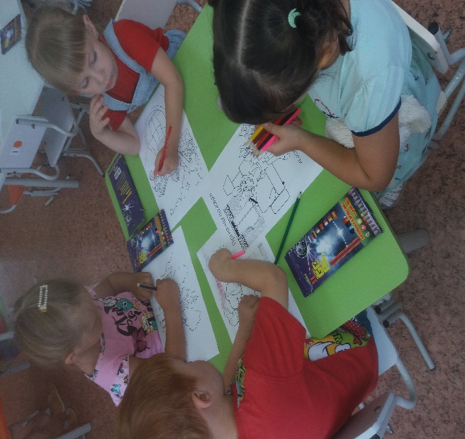 | 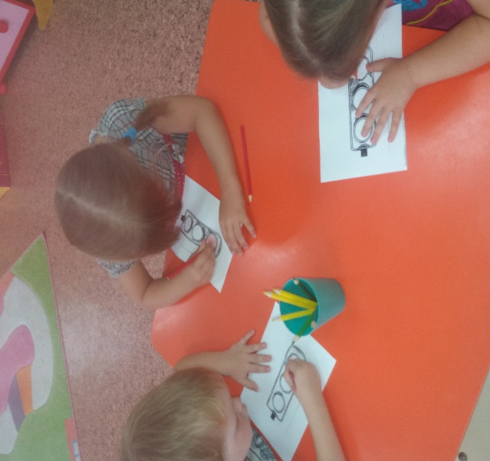
Игры в настольное лото «Транспорт»
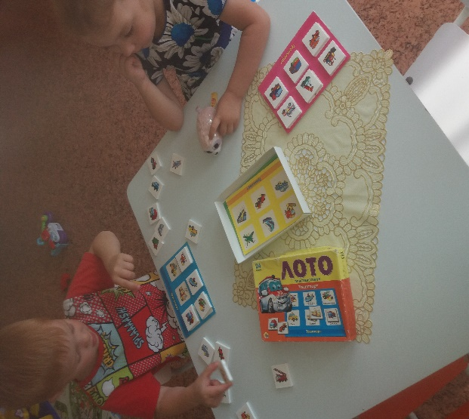 | 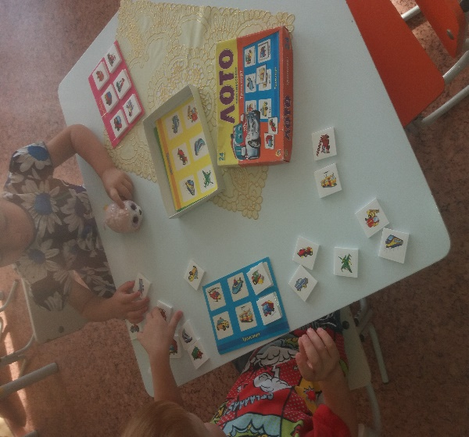
Викторина «Осторожно Огонь!!»
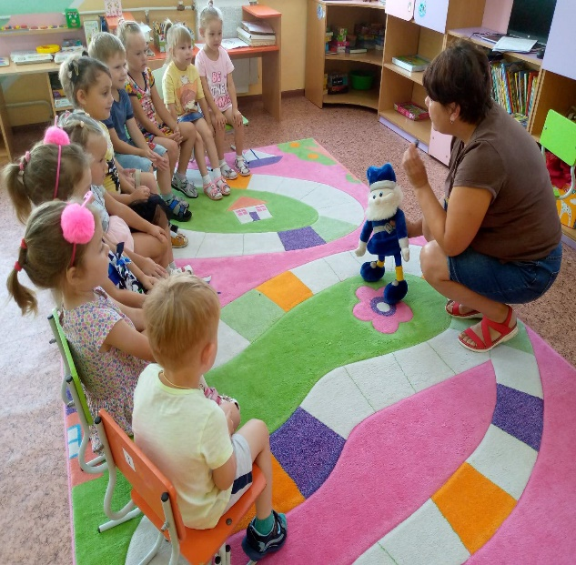 | 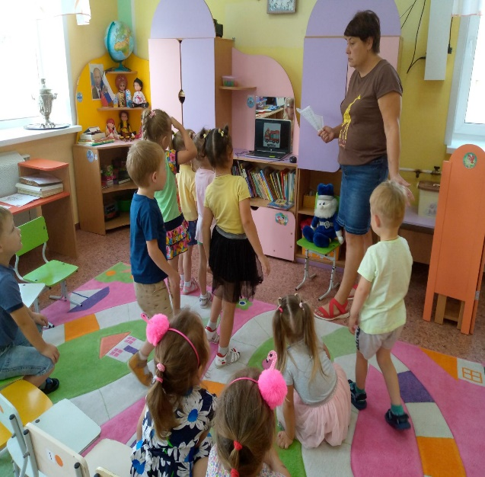
Спортивное развлечение «Юный пешеход»
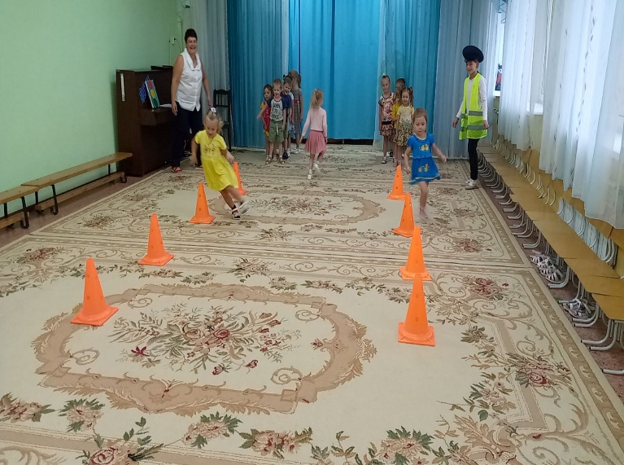 | 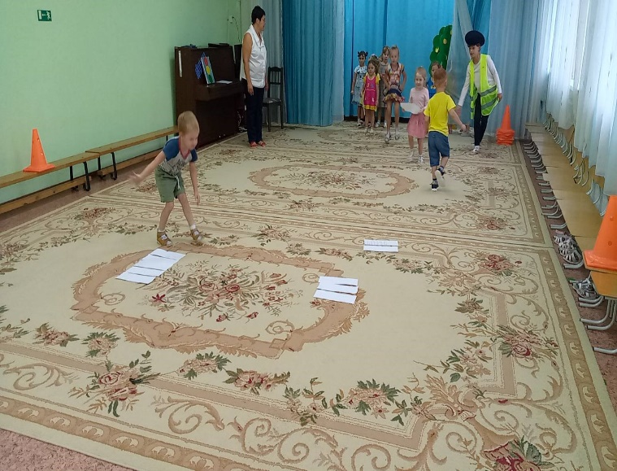
Игра – Викторина «Страна Светофория»
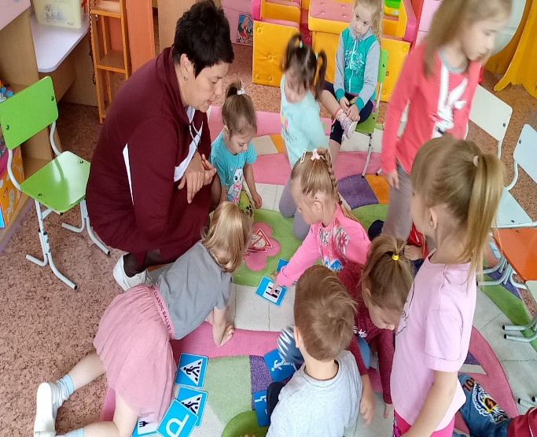 | 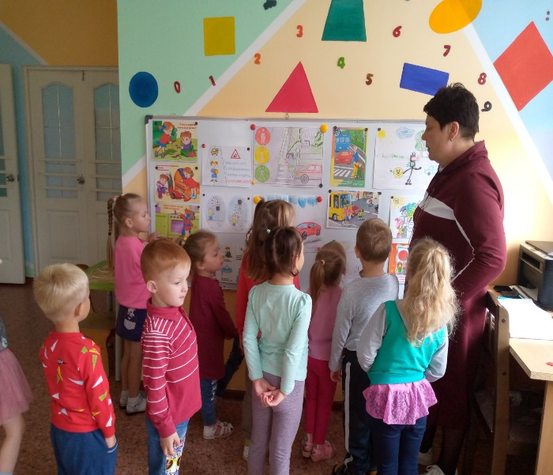
Просмотр обучающих мультфильмов
«Уроки осторожности с тетушкой Савой»
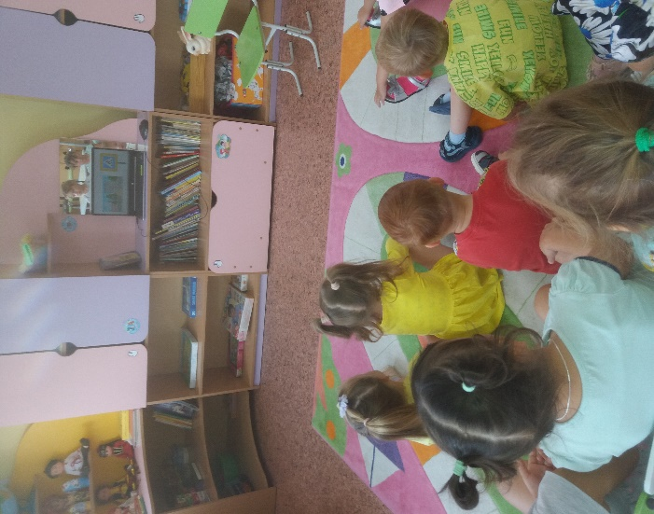 | 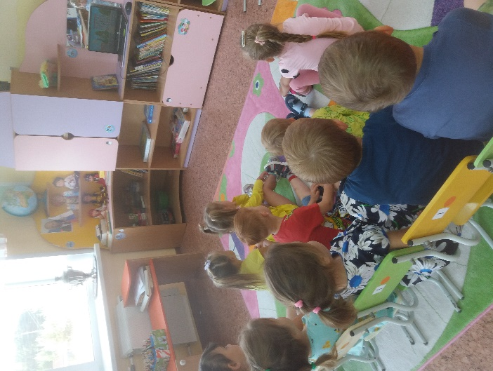
Выставка дестко – родительского творчества «Дети и дорога»
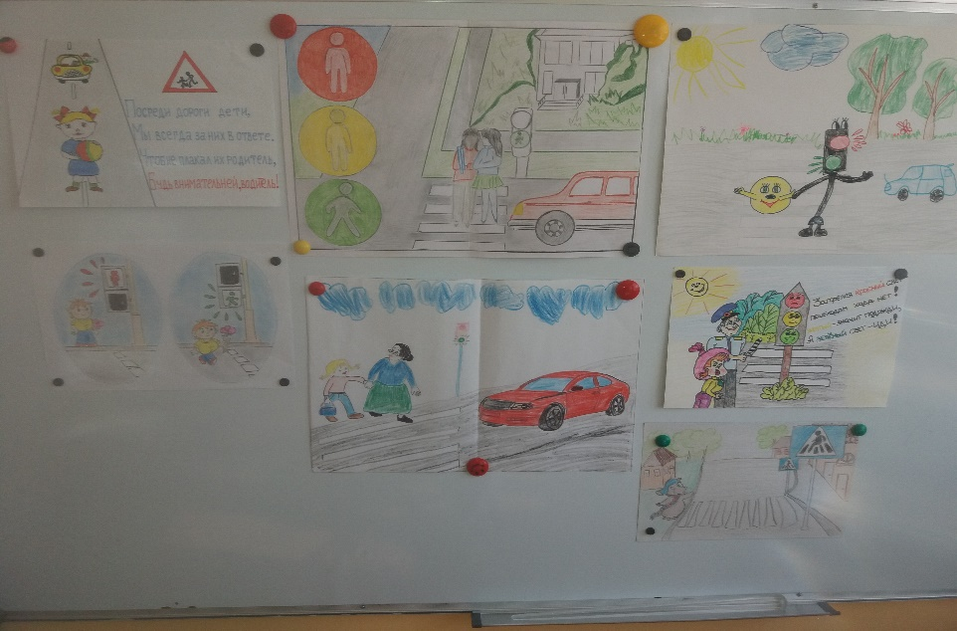
Взаимодействие с родителями
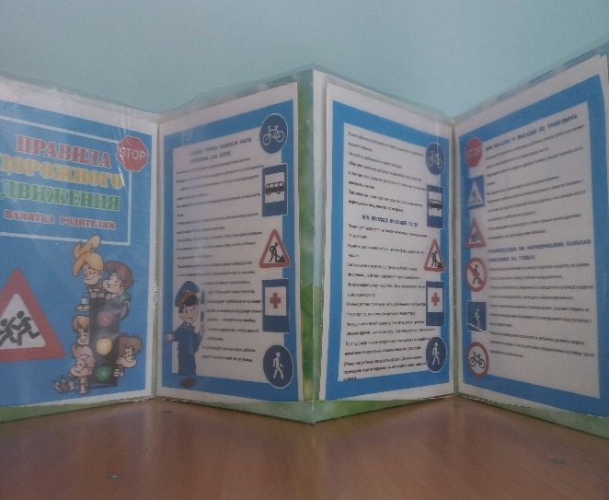 | 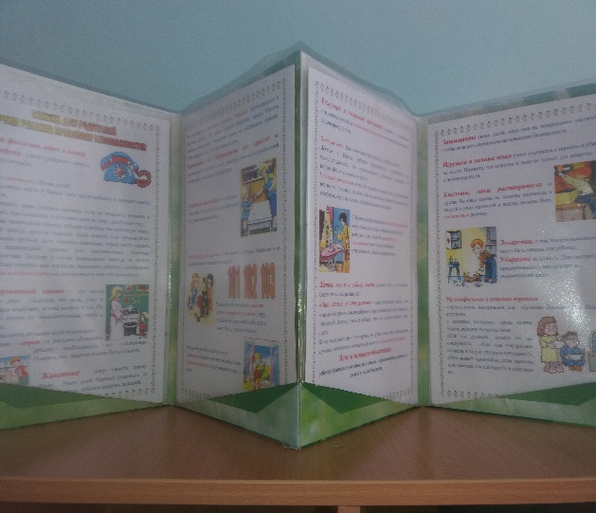
Квест – игра «Путешествие в страну Безопасность»
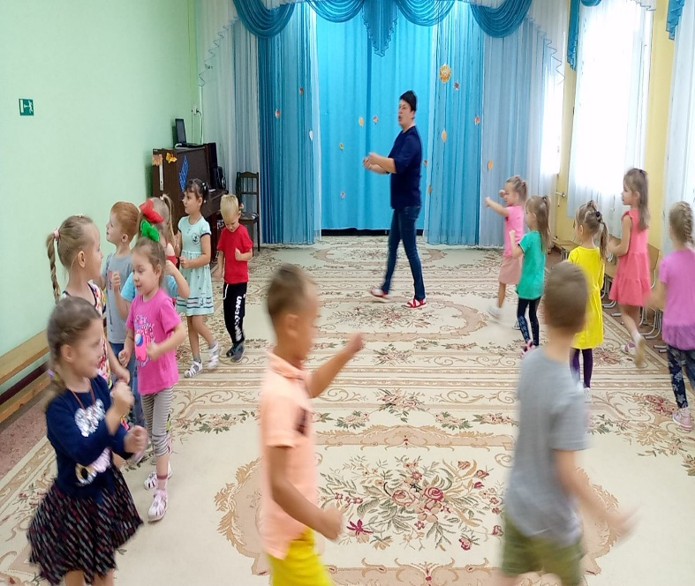 | 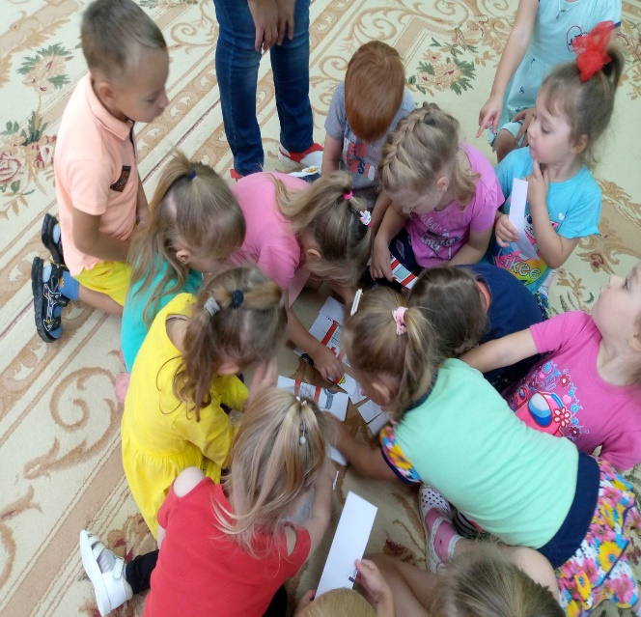
Теперь мы юные знатоки Безопасного поведения
